DILEMMA’s: wat kies jij?

VOORBEELD: Pizza of frietjes? Wat kies jij?
ANTWOORD: Ik kies frietjes, WANT dat is het lekkerste eten van de wereld.

Brussel | Vlaanderen
Zoet (suiker, chocolade, ...) | Zout (chips, …)
Zon | Regen
Cinema | Netflix
zee | zwembad

Wafel | Pannenkoek
Televisie | Spelletjes samen doen  (bv. monopoly)
Kat | Hond
Mooi zijn | Slim zijn

Voetbal spelen | Voetbal kijken
denken | doen
Café | Zetel
Pitta | pizza
Tent | Hotel

Vlees | Vis
Bestek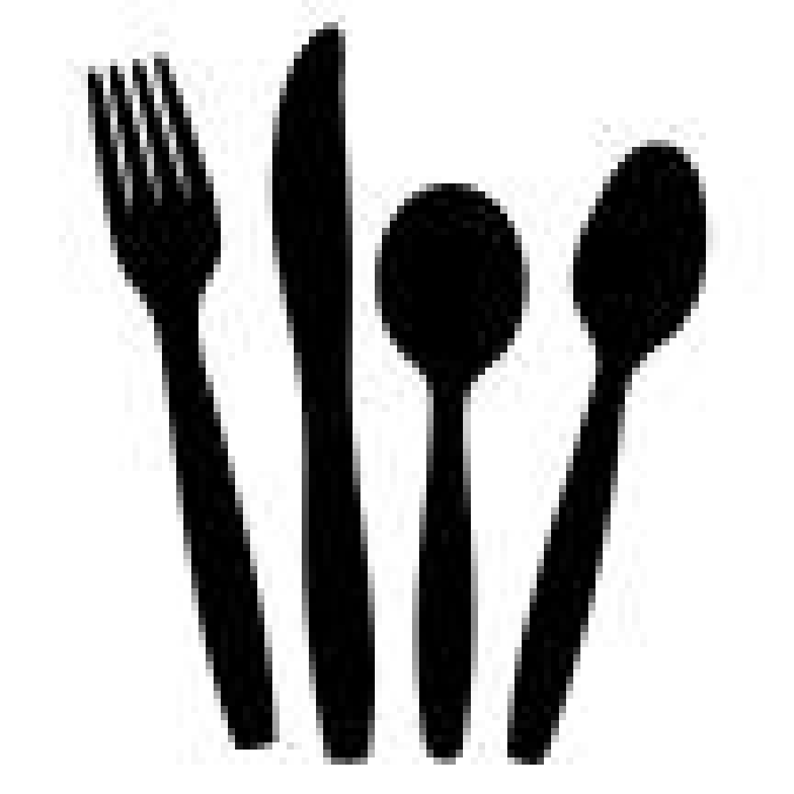 | Stokjes
Rood | Groen
Stappen | Rijden
Samen | Alleen

Vroeger | Nu
Vliegtuig | Trein
Leiden | Volgen
Directeur | Poetshulp
Water | Vuur

CD | Spotify
studeren | werken
Hoge hakken | sportschoenen

Komedie | Thriller

Kort haar | Lang haar

Thee | Koffie
Muziek spelen | Naar muziek luisteren
Taxi | Bus
Chocolade | Fruit
Spreken | luisteren

Stripverhaal | Roman
Wiskunde (1+1=2) | talen

Ochtend | Avond
Hugo Boss | Primark
Facebook | Instagram
Koken | Op restaurant gaan
Museum | Natuur
regels en structuur | chaos en doen wat je voelt
verandering | altijd hetzelfde

Maak een extra dilemma voor je collega’s.

……………………………………OF………………………………………………………………………………OF………………………………………………………………………………OF………………………………………………………………………………OF………………………………………………………………………………OF…………………………………………

